LED

Lors de cette expérience on réalise un montage Led dont on peut jauger le voltage à l’aide d’un potentiomètre :

*Potentiomètre :* Résistance variable utilisée pour effectuer un réglage.

Elément nécessaire au montage :

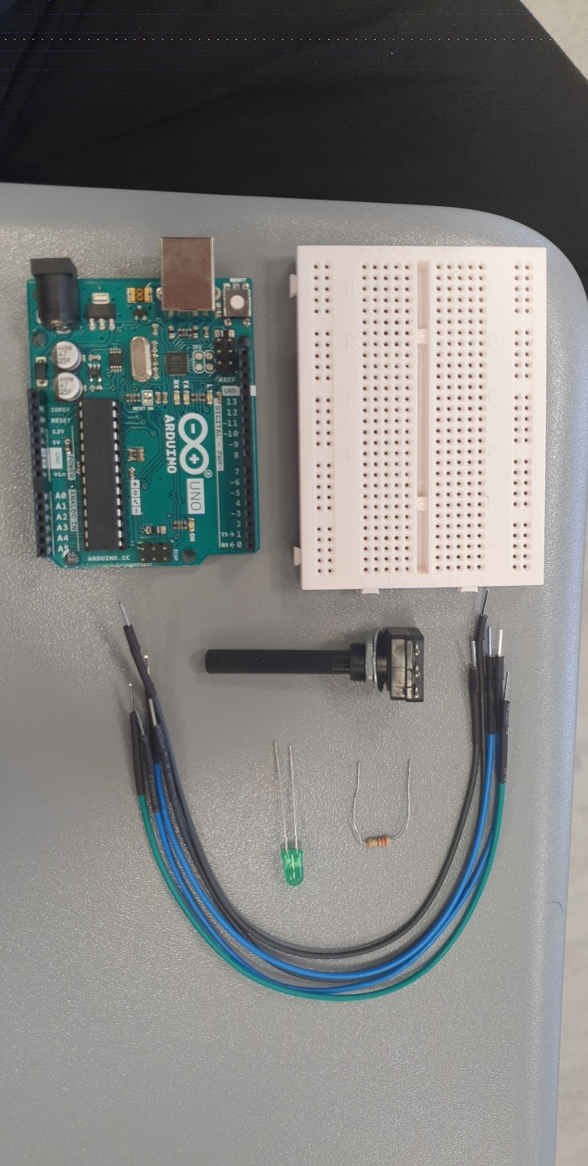

Liste du matériel :

* 5 fils dupont
* Un breadboard
* Un arduino
* Un potentiomètre
* Une Led
* Une résisitance

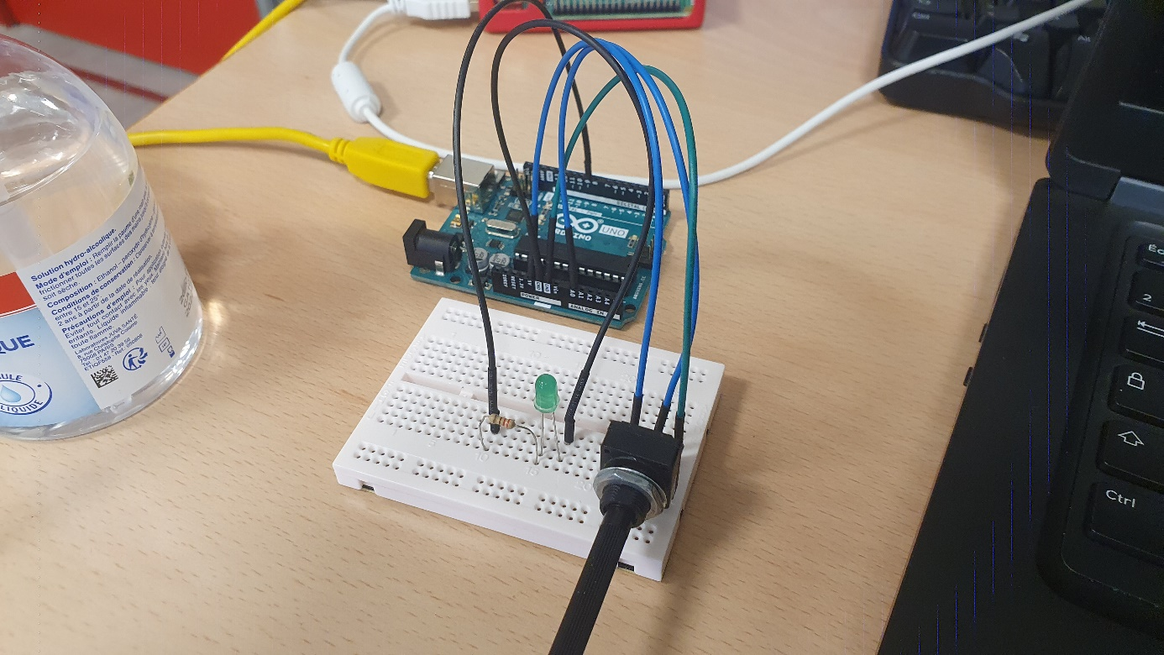Passons au montage :

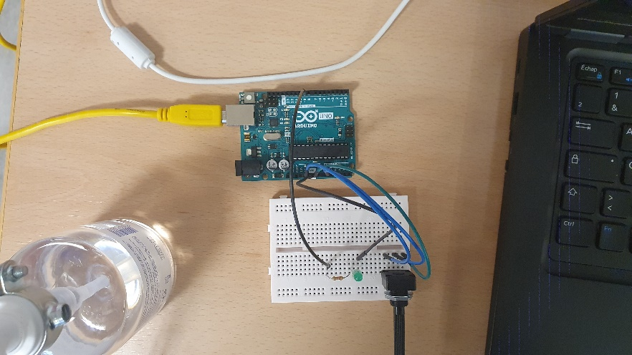



Attention :

* Vérifier que la Led est dans le bon sens
* Le fil lié à la branche gauche de la résistance doit etre branché à l’entrée 9
* Le fil à droite du potentiomètre doit étre branché sur GND, celui à gauche sur 5v et au milieu sur A0
* (Le fil à droite de la résistance est lui aussi branché sur GND)

Il nous reste ensuite plus qu’à entrer le programme suivant sur le logiciel Arduino :

// the setup routine runs once when you press reset:  
void setup() {  
  // initialize serial communication at 9600 bits per second:  
  Serial.begin(9600);  
  pinMode(9, OUTPUT);  
    
}  
  
// the loop routine runs over and over again forever:  
void loop() {  
  // read the input on analog pin 0:  
  int sensorValue = analogRead(A0);  
  // print out the value you read:  
  Serial.print("lecture=");  
  Serial.print(sensorValue);  
  int val = map(sensorValue, 0, 1023, 0, 255);  
  Serial.print(" sortie=");  
  Serial.println(val);  
  analogWrite(9,val);  
  delay(1);        // delay in between reads for stability  
}

Le programme va donc permettre au potentiométre de jauger le voltage entre à et 5 volt afin de pouvoir jouer avec l’intensité de la lumiére qu’émettra la Led.